附件
全省高校辅导员纪念红军长征胜利80周年演讲比赛
报名表
姓 名 | 郑健 |  |  |  | 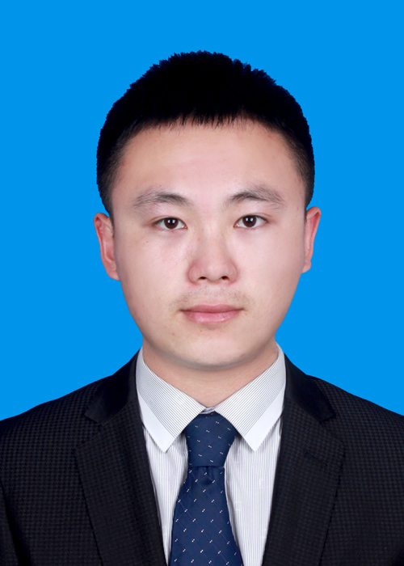
所在单位 | 中国石油大学（华东）
职 务 | 辅导员
通信地址 | 山东省青岛市黄岛区长江西路66号
性 别 | 男 | 职 称 |  | 助教
邮 编 | 266580 | 手 机 | 18364243554
办公电话 | 0532-86980910 | 电子邮箱 | zhengjian2015@upc.edu.cn
获奖情况 | 中国石油大学（华东）2015-2016年度“优秀青年工作者”  中国石油大学（华东）2015年度“共青团新闻宣传工作优秀指导老师”  中国石油大学（华东）2015年度“学生社团活动优秀指导教师”  中国石油大学（华东）2015年度“社会实践优秀指导教师”  中国石油大学（华东）2015-2016年度新闻宣传先进个人
备注
注：餐饮如有特殊要求请在备注中说明。
请于2016年10月10日前发送至fdyjd@sdu.edu.cn。

